Ritten PVC – groep 2 :
7) Rond De Vogel op 12 april 2026 om 08:45 uur – 70 km
Vertrekken noordwaarts langs de Kemzekestraat, Puyveldestraat, Kwakkel en Vlasrootstraat richting Kemzeke. Hier kruisen we de N403 en fietsen verderop via de Holstraat naar de Reepstraat in Sint-Gillis-Waas waar we rechtsaf slaan. Thv het Kalf rijden we onder de brug van de Expressweg en enkele honderden meters verders gaan we rechts de Eeckberstraat in. Via wat polderbaantjes komen we in De Klinge en Clinge (Nl) in de polders terecht. Na een goede 30 km komen we aan de kreek De Vogel. Hier fietsen we volledig rond en keren dan terug huiswaarts. We doen dit via Terhole, Heikant en Stekene
Vrij tempo : geen

Weetjes
De Vogel is een kreek en natuurgebied in Oost-Zeeuws-Vlaanderen, in de Nederlandse provincie Zeeland. Het gebied is gelegen tussen Hengstdijk en Lamswaarde.
De Vogel is voor een belangrijk deel in handen van particulieren. De kreek staat vooral bekend als hengelsportgebied en langs de oevers vindt men vele vissteigerhuisjes. In 1971 werd bij Hengstdijk ook een recreatiegebied ingericht, "De Vogel" geheten, met bungalows en dergelijke. Dit groeide uit tot een grote camping aan beide zijden van De Vogel.
De oevers van de kreek zijn verschillend van karakter. Aan de noordoever vond afkalving plaats terwijl in het zuidwesten opslibbing plaatsvond, waarbij het maaiveld 70 cm hoger kwam te liggen. Omstreeks 1985 werd het zeldzame kruipend moerasscherm aangetroffen. De soort verdween weer toen de begrazing met koeien werd gestaakt, maar nadat in 1993 werd begonnen met maaien door vrijwilligers, kwam de soort weer terug en is nu zowel op de noord- als op de zuidoever te vinden. Ook de platte bies wordt er nu aangetroffen. Merkwaardig is dat beide uiterst zeldzame planten groeien op plaatsen die verder heel gewoon zijn. (bron wikipedia)
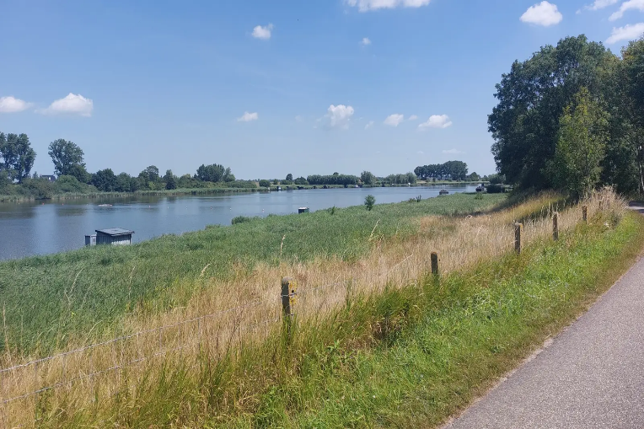
Kreek De Vogel (bron Komoot)
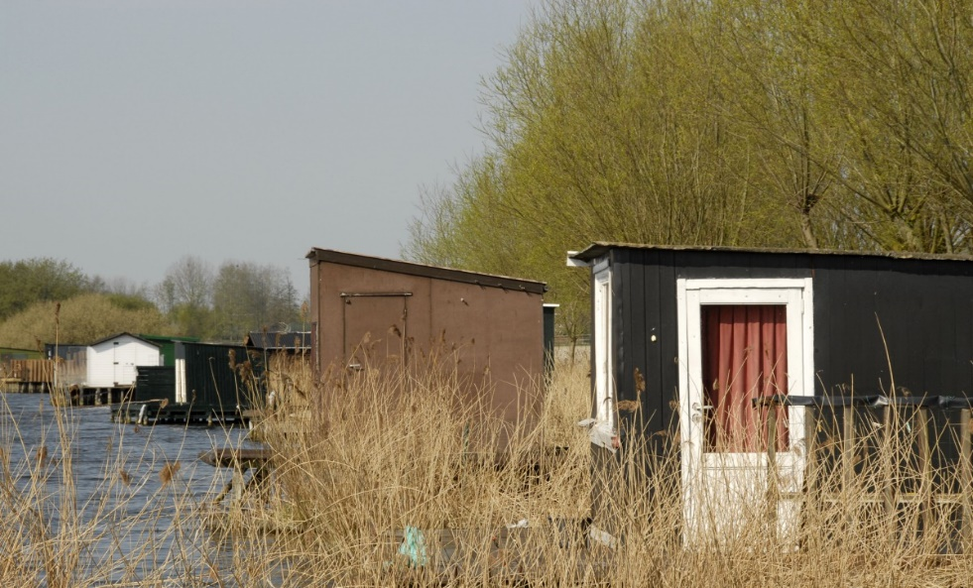
Typische vissershuisjes langsheen De Vogel (bron Zeeland.com)

GPX :

https://www.komoot.com/nl-nl/tour/2605465171?share_token=ax4jgw4ULMuDSISY64KLOuu9QBXU81Zk0owEF25JFb2UIlOdl8&ref=wtd

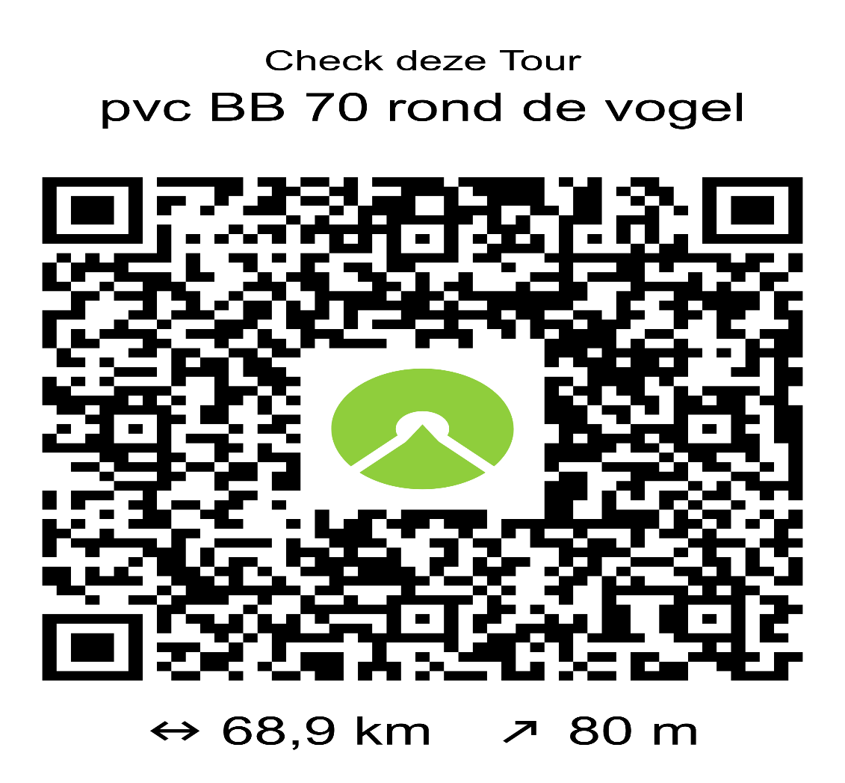

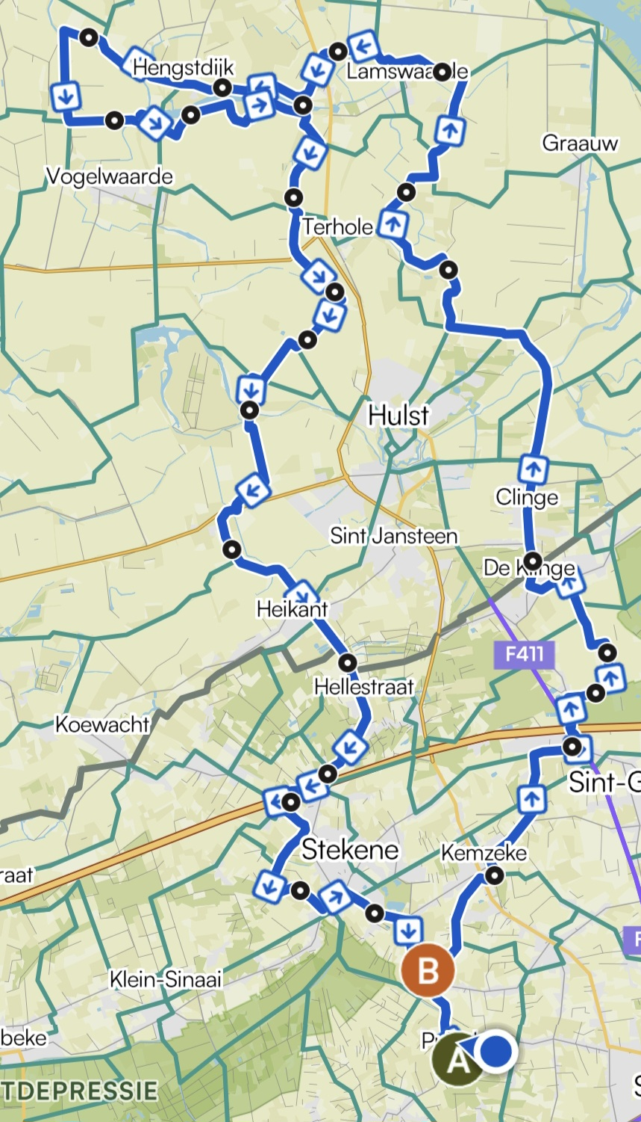
Kaartje rit PVC Rond De Vogel, groep 2

